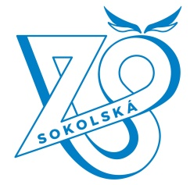
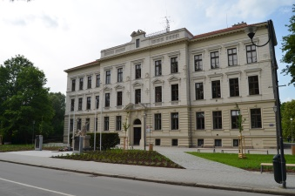

Základní škola, Sokolská 296, Třeboň, 379 01

Třeboň 23.11.2022
MÁCA automatizace s.r.o.
Jarošovská 840
37701 Jindřichův Hradec
IČ: 086 96 527
DIČ: CZ08696527
Tel/fax: 602 470 516, 384 321 190
E-mail: maca@macaaut.cz

Objednávka

Na základě cenové nabídky MaR č. 01/22/11, objednáváme rozšíření řídícího systému kotelny o dálkovou správu přes ethernet. Celková výše zakázky 62 490,- Kč bez DPH.

Děkuji

............................

Mgr. Miloš Kolář zástupce ředitele školy

IČO: 60818174
DIČ: CZ60818174
IZO: 107721287
Telefon: 384724630, 602214147
WWW: www.1zstrebon.cz
e-mail: mkolar@1zstrebon.cz
Bankovní spojení: 0602976369/0800

